Circuitos Electrónicos I – Segundo parcial 24/05/2017
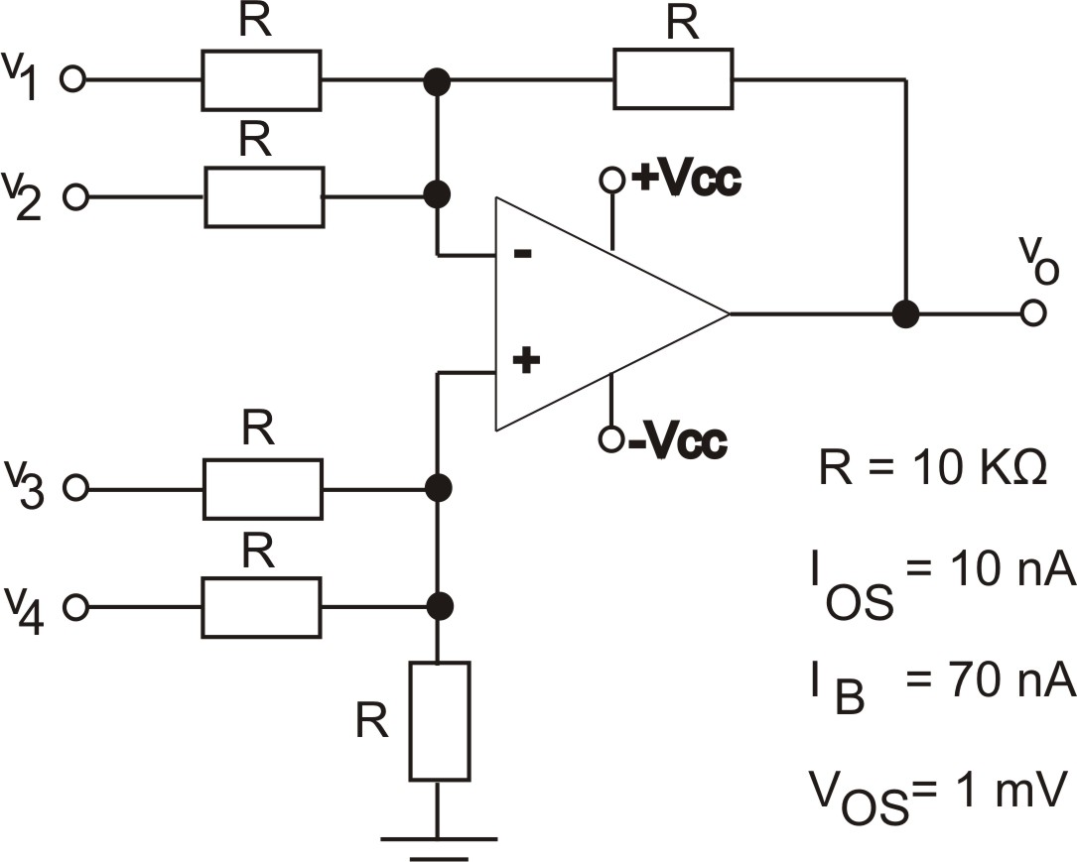
P1) Dado el circuito de la figura: a) obtener V₀ = f (V₁, V₂, V₃, V₄) ; b) hallar los extremos de variación de V_{o} de CC debido a los desajustes del operacional.

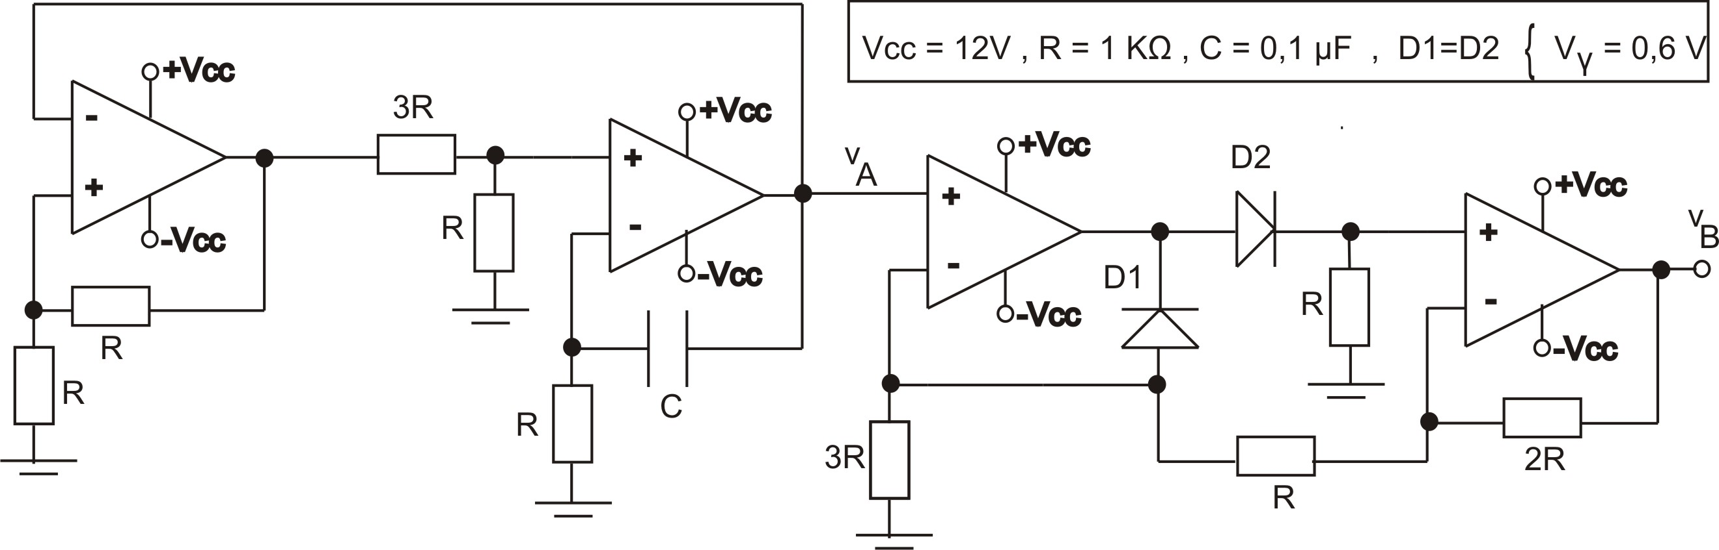
P2) En el siguiente circuito, hallar: V_{A}(t) y V_{B}(t), dibujándolas con el mayor detalle posible indicando tiempos y amplitudes ( si no pudo obtener V_{A}(t) hallar la transferencia V_{B}/V_{A} )

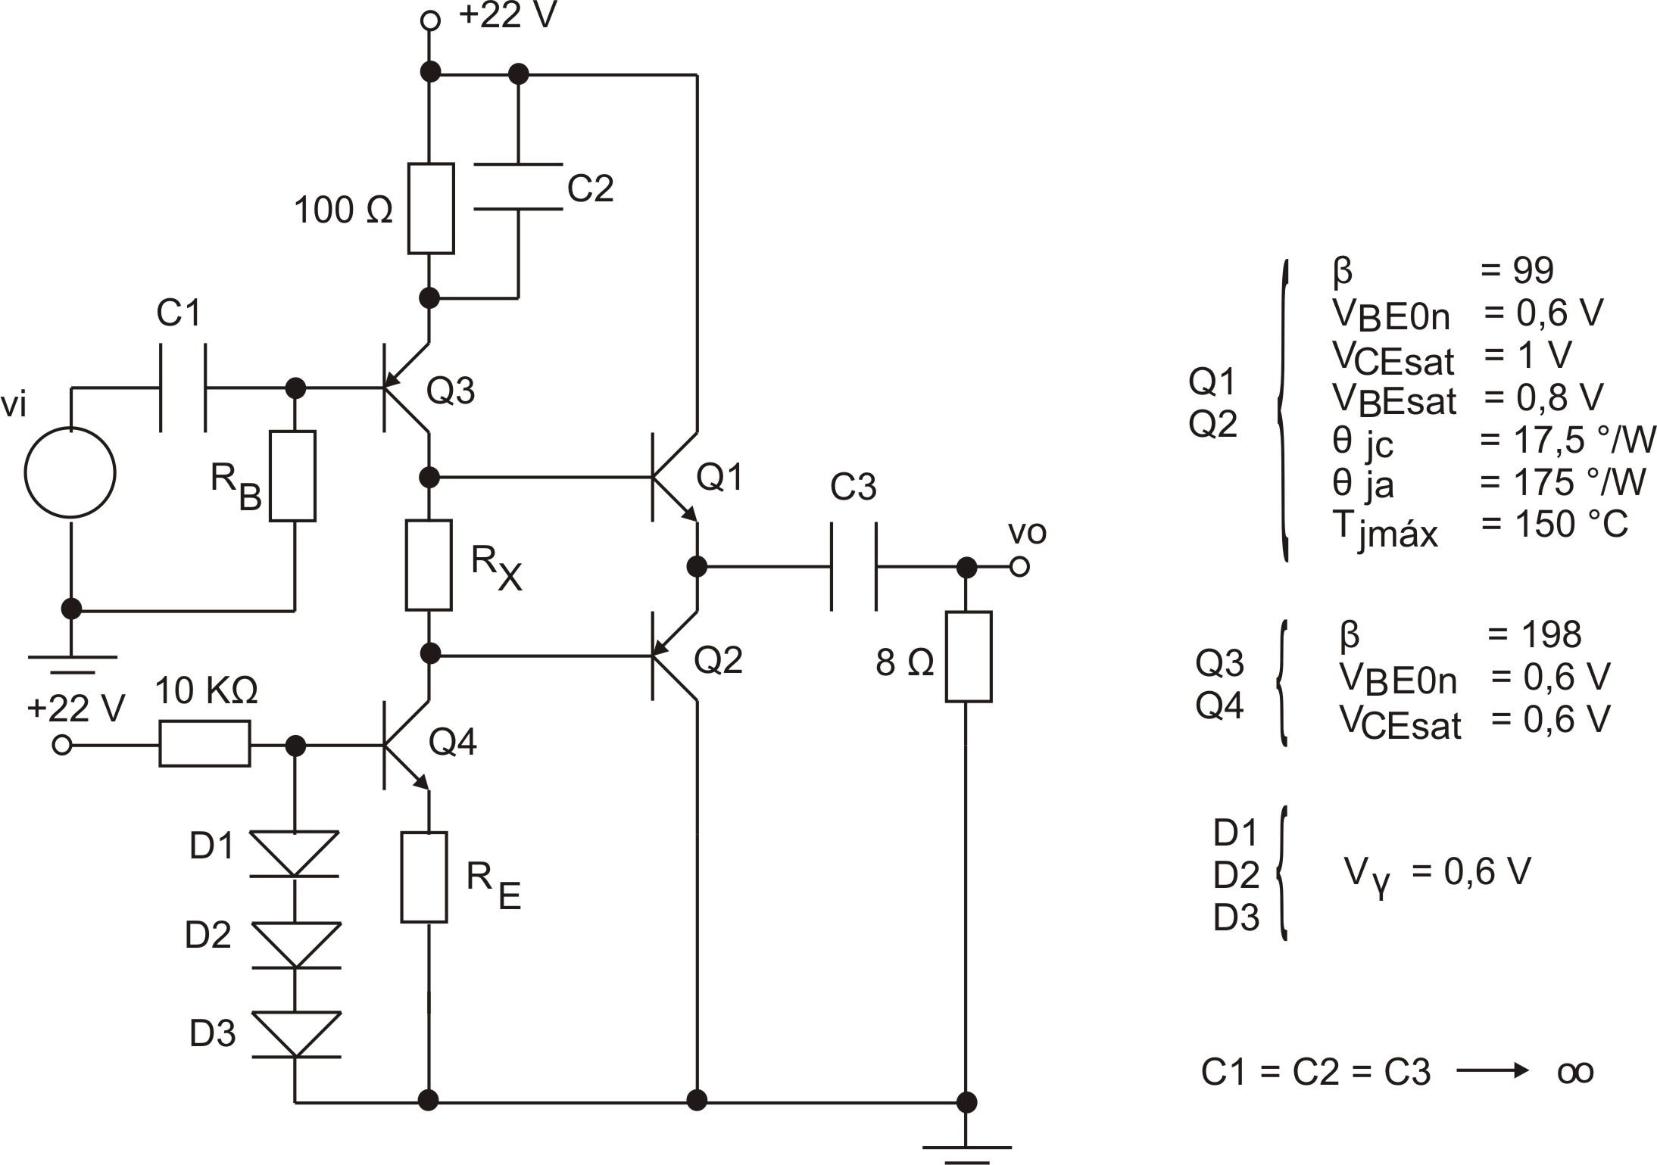
P3) En el siguiente circuito: a) diseñar R_{B} y R_{E} de modo de obtener la mayor potencia de salida posible (*), b) diseñar R_{X} explicando su utilidad, c) hallar la máxima potencia de salida sin distorsión y la máxima potencia disipada en cada transistor de salida calculando la resistencia térmica del disipador suponiendo que T_{amb máx} = 45°C y d) si se desconecta C_{2,} ¿qué ocurre con la máxima potencia de salida sin distorsión?, recalcularla.
(*) En caso de no resolver el inciso a) suponga R_{E}=75 Ω, diseñe R_{B} y prosiga con el resto de los incisos.

